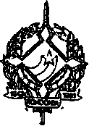
GOVERNO DO ESTADO DE RONDÔNIA GOVERNADORIA

DECRETO Nº 1552 DE 07 DE OUTUBRO DE 1983.

0 GOVERNADOR DO ESTADO DE RONDÔNIA, no uso de suas atribuições legais, autoriza o Sr. ANTÔNIO ROCHA DE SOUZA, Presidente da Junta Comercial de Rondônia, a participar do encontro de Presidente de Junta Comercial, no período de 06. a 09.10.83, na cidade de Cuiabá-MT.

Jorge Teixeira de Oliveira

Governador

